Aufgabenstellung und erwartete Leistung | Kompetenzzuordnung und Bewertung
 | KompBereich I  - Inhalt mit eigenen Worten wiedergeben  - Einordnung des Themas  - Grundwissen aufzeigen  - Fachtermini verwenden | KompBereich II  - Zusammenhänge erkennen/beschreiben  - Zusammenhänge erläutern  - Erlernte Methoden anwenden | KompBereich III  - Fakten in Gesamtzusammenhang  - Ursache, Wirkung, Folgen untersch.  - Hintergründe darstellen  - Verbindung ziehen  - Stellungnahme  - Lösungswege für ein Problem
Aufgabe 1)  Erläutere die Karikatur mit Hilfe der 5-Schritt-Methode.  Erläutere eingangs wie die Methode funktioniert. | X  x | x
Aufgabe 2)  Im Zusammenhang von Klimawandel spricht man immer wieder vom Treibhauseffekt.  Erkläre, was damit gemeint ist. Fertige eine Skizze an.  Grenze dabei den natürlichen und den von Menschen gemachten Treibhauseffekt voneinander ab. | x | x | x
Aufgabe 3)  Eine Folge des Klimawandels ist die der Erderwärmung.  Nenne weitere Folgen und erkläre, was sie mit der Welt zu tun haben. | x | x
Aufgabe 4)  Überleg Dir Möglichkeiten, wie jeder einzelne dazu beitragen kann den Klimawandel zu stoppen. |  | x | x

Aufgabe 5)  Lies den Artikel der FAZ durch.  Gib ihn mit eigenen Worten wieder.  Erläutere, welche Verbindung die Politik mit dem Klimawandel hat.  Wie denkst Du darüber?  Der amerikanische Präsident holt zur Attacke auf die nachhaltige Entwicklung unseres Planeten aus. Mit einer rückwärtsgewandten Energie- und Klimapolitik ignoriert er Erkenntnisse der Wissenschaft, gefährdet die eigene Wirtschaft und trotzt dem mehrheitlichen Willen der Gesellschaft in den Vereinigten Staaten wie auch weltweit. Aus nationalistischen und egoistischen Interessen dreht Trump den internationalen Klimaschutzverpflichtungen den Rücken zu und handelt. Nach acht Jahren Obama-Administration wird diese Kehrtwende negative Konsequenzen für amerikanische Unternehmen, für die Bürgerinnen und Bürger, aber auch die politische Glaubwürdigkeit der Vereinigten Staaten haben. Die Reaktion der internationalen Staatengemeinschaft, allen voran Europa, muss eindeutig sein: Trump ist auf einem Irrweg, der nicht akzeptiert werden kann. Das Pariser Klimaschutzabkommen und die UN-Ziele für eine nachhaltige Entwicklung sind die Leitlinien für das politische Handeln, unabhängig von einem Regierungswechsel. Sie müssen mit aller Kraft verteidigt und umgesetzt werden.  Quelle: http://www.faz.net/aktuell/politik/trumps-praesidentschaft/klimaschutz-von-donald-trump-eu-muss-mit-china-zusammenarbeiten-14967458.html | x | x | x

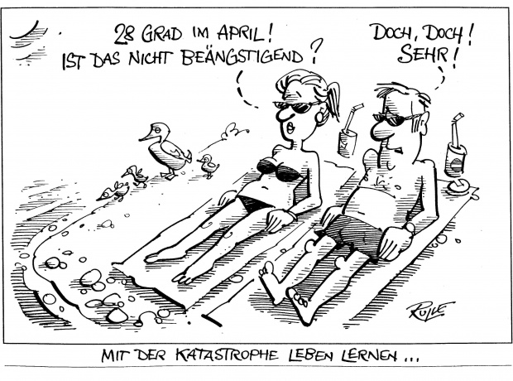
http://www.bpb.de/lernen/grafstat/134864/m-01-03-karikatur-mit-der-katastrophe-leben-lernen

